

编译原理课程设计

学 部（院）：
专 业：
班 级：
学 生 姓 名：
学 号：
完 成 日 期：

大连理工大学
Dalian University of Technology

基于 SysY2022 的 ARM 平台编译系统实现、优化与验证

一、项目背景与目标
全国大学生计算机系统能力大赛——编译系统实现赛，旨在考察参赛队伍对编译原理、程序分析、体系结构等多方面知识的综合运用能力。比赛要求参赛队设计并实现一个面向特定硬件平台的完整编译系统，能够将指定的 SysY2022 语言程序正确编译为目标平台的汇编代码，并在真实或仿真的硬件环境中正确运行。
本课程设计以该大赛要求为背景，选择 SysY2022 作为源语言，ARM 架构作为目标平台，配置、调试并验证一个完整的编译系统，实现从 SysY 源码到 ARM 汇编代码的全流程编译。
本项目的主要目标包括：
1.搭建并成功运行一个支持 SysY2022 语言的完整编译器系统，实现从词法分析、语法分析、语义分析到中间代码生成、目标代码生成的完整流程；
3.正确生成符合 ARM 架构规范的汇编代码，并能够汇编、链接并在给定测试用例下正确运行；
4.启用并验证多种中间代码优化 Pass，观察并分析优化前后中间表示的变化；
5.通过功能测试与运行时间对比，验证编译结果的正确性与优化效果。
6. 进行工程层面的可维护性与可扩展性设计：通过模块化的编译器架构、统一的调试输出机制以及脚本化的多测试模式切换方式，使得编译流程、优化过程与性能验证均具备良好的可控性与可复现性。

二、项目整体架构与设计特点

2.1 整体架构概述
项目整体采用分层式、模块化的编译器架构设计，主要包括前端、中端和后端三个部分，各阶段通过清晰定义的中间表示进行解耦，便于功能扩展与调试分析。
整体编译流程如下：
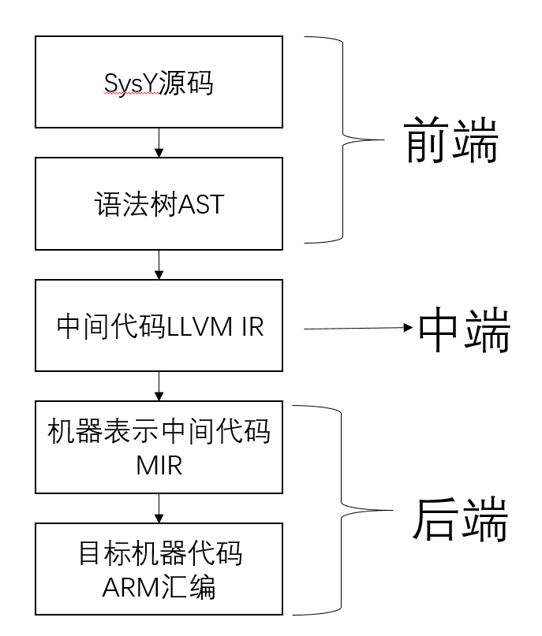
这种结构在设计上借鉴了 LLVM 等成熟编译器的思想，使得不同阶段的职责清晰，降低了系统复杂度。

2.2 前端设计特点（Parser & AST）
编译器前端基于 ANTLR4 自动生成词法分析器与语法分析器。通过 .g4 文法文件描述 SysY2022 语言的语法规则，有效降低了语法分析实现的复杂度。
在语法分析完成后，项目采用 Visitor / Listener 模式，将 ANTLR 生成的语法树逐步转换为自定义的 AST 结构。AST 节点类型划分清晰，能够准确表达语言的语义结构，为后续中间代码生成和优化提供了良好的基础。
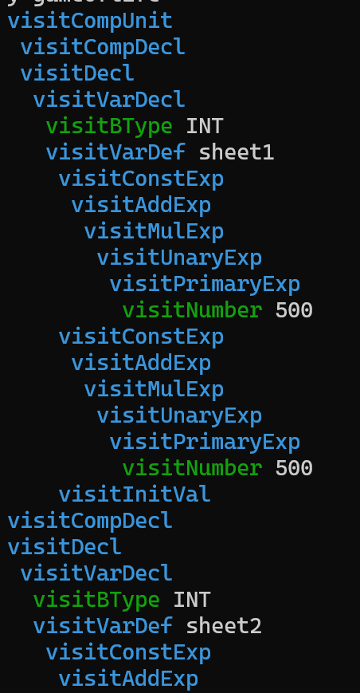
图1 抽象语法树构建过程追踪记录

2.3 中间表示与优化框架设计
项目中采用类 LLVM 风格的中间表示，以 Module、Function、BasicBlock 和 Instruction 为核心组织结构，显式描述控制流关系和指令级语义。IR 的主要特点包括：明确的基本块划分与控制流边；指令级中间表示，便于数据流与控制流分析；支持 SSA 相关变换，为多种优化提供基础。
项目中优化过程采用基于 PassManager 的统一管理机制，将各类优化以独立 Pass 的形式进行组织和调度。该设计使得不同优化之间解耦清晰，既便于单独启用或关闭某一优化，也有利于对优化顺序进行灵活调整。在实验过程中，可以根据调试需求选择性地插入或移除特定 Pass，从而对中间代码的演化过程进行逐步分析。这种模块化的优化组织方式在整体架构上与 LLVM 等主流编译器保持一致，体现了良好的可扩展性与工程设计思想。

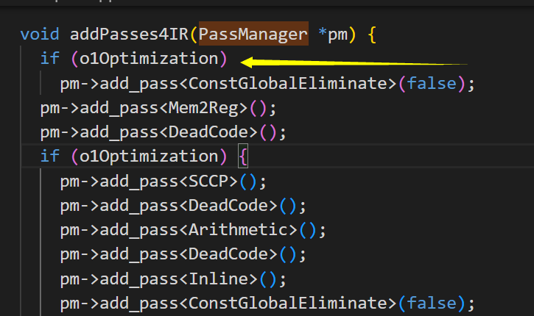
图2 在中间代码阶段注册优化方法的函数（部分）
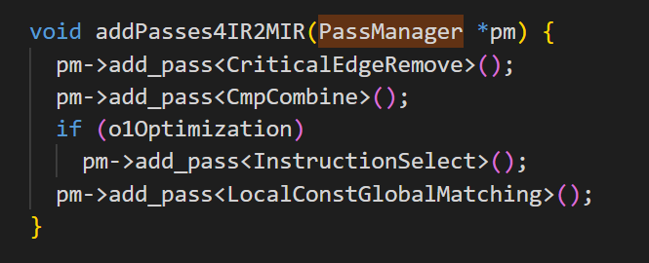
图3 在机器表示阶段注册优化方法的函数

此外，项目在 util.hpp 中设计了统一的调试与日志输出机制，通过宏定义控制不同模块、不同 Pass 的调试信息输出级别。在启用调试模式时，可以精确追踪各类优化 Pass 对 IR 结构产生的具体影响。该机制在本实验中被用于辅助分析循环检测、死代码消除等优化过程，使得中间代码的变化过程具备良好的可观察性，为优化正确性的验证提供了有力支撑。
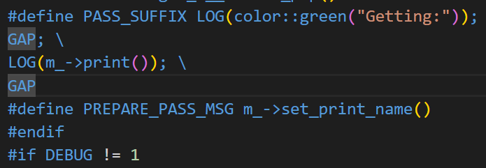
图4 Util.hpp部分内容

2.4 后端设计与 ARM 代码生成
后端主要负责将中间表示转换为 ARM 架构下的汇编代码。整体流程分为以下几个阶段：
IR 到机器中间表示（MIR）的转换；
机器级基本块整理与控制流调整；
简单的机器级优化（如关键边消除、指令整理等）；
ARM 汇编指令生成与输出。
ARM_codegen 模块已完成基本指令生成流程，并能够正确生成符合 ARM64架构规范的汇编代码。部分更高级的后端优化（如精细化寄存器分配、指令选择与合并）在代码中预留了接口，作为后续可扩展方向。

三、优化方法介绍
由于项目中已实现的中间代码优化 Pass 数量较多，且部分优化之间存在依赖关系或作用重叠，本文仅选取其中具有代表性的几类优化进行介绍，以说明整体优化框架的设计思路与实际效果。

3.1 减少访存操作：Mem2Reg 优化
Mem2Reg 是中端的重要优化之一，其核心目标是将局部变量从内存访问形式（alloca / load / store）转换为寄存器形式，减少不必要的访存操作。
该优化基于支配关系分析，通过计算基本块的支配边界（Dominance Frontier），在合适的位置插入 Phi 指令，并对变量进行重命名（rename），最终消除冗余的 load 和 store 指令。通过调试输出可以观察到 Phi 指令的插入过程以及变量重命名的执行流程。
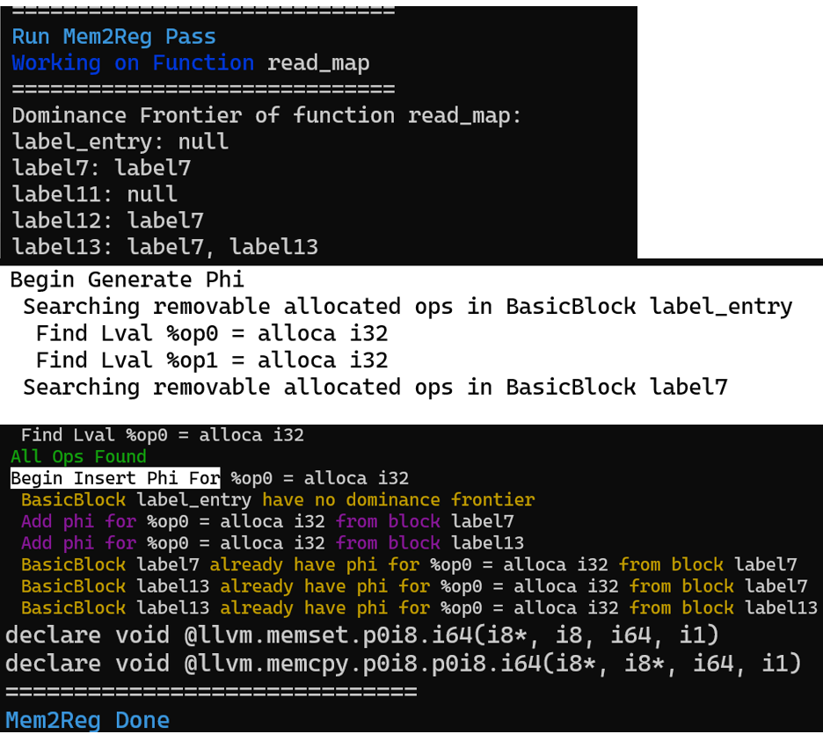
图5 Mem2reg的部分调试输出截图

3.2 死代码消除（DeadCode Eliminate）
死代码消除主要用于遍历函数中的指令与基本块，清理未被使用的指令、无效的基本块以及多余的局部变量申请。该优化能够有效缩减中间代码规模，减少后续代码生成与优化阶段的处理负担。
调试输出中展示了被识别并删除的无效指令片段，验证了该 Pass 在简化 IR 结构方面的作用。

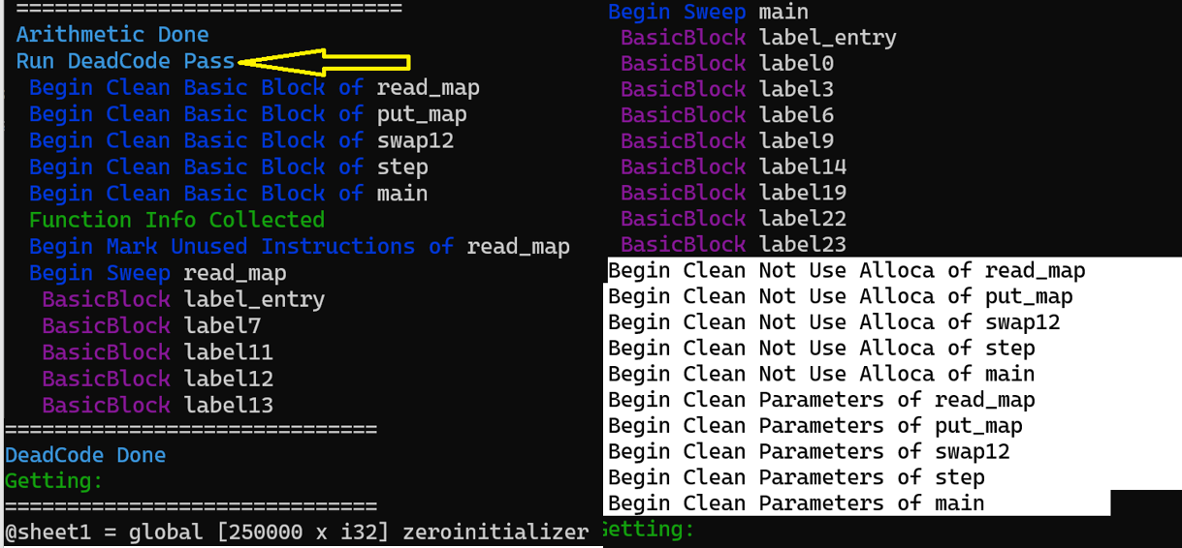
图6 Deadcode的部分调试输出

3.3 常量传播（Sparse Conditional Constant Propagation）
常量传播优化通过遍历基本块，识别在编译期即可确定取值的变量和表达式，将其替换为常量，从而简化控制流和算术运算。
该优化有助于消除多余的计算指令，并为后续的死代码消除和分支简化创造条件。
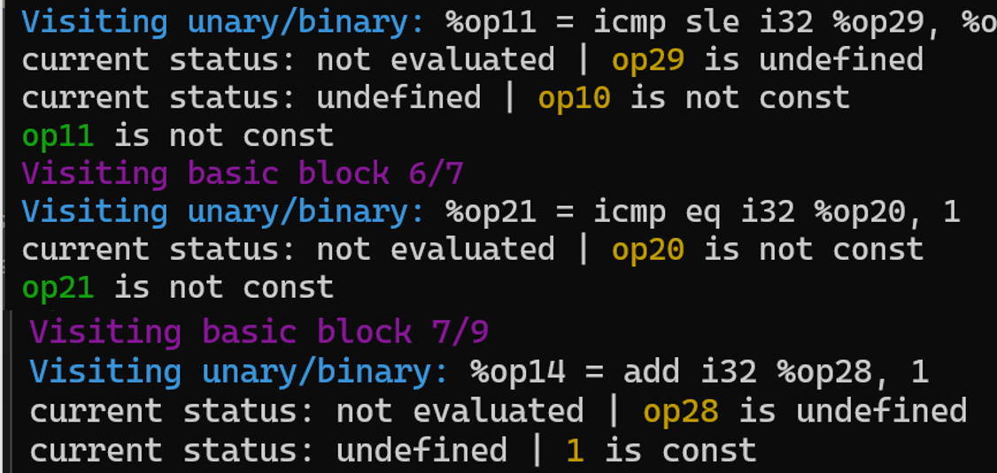
图7 SCCP的部分调试输出

3.4 循环检测与简化（Loop Detection & Simplify）
循环相关优化用于在中间代码阶段识别循环结构，包括 Loop header 与 Loop blocks。在完成循环结构识别后，系统能够进一步分析循环体内的指令依赖关系，对循环不变的地址计算或表达式进行提升（hoist）或延迟（postpone）处理，将其移动至循环外部执行，从而减少循环体内部的重复计算开销。
调试输出中展示了循环结构识别结果及相关指令调整过程，验证了循环分析逻辑的正确性。

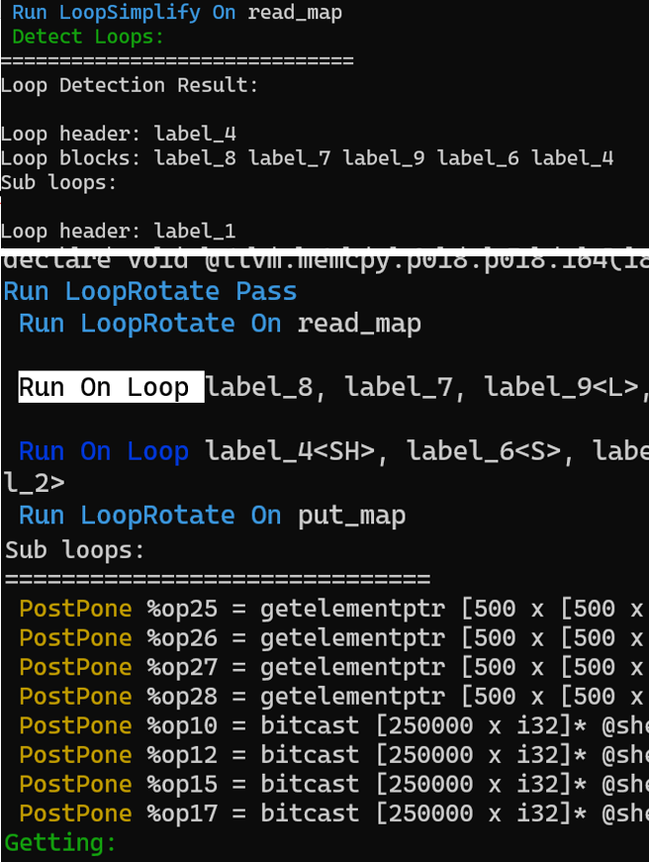
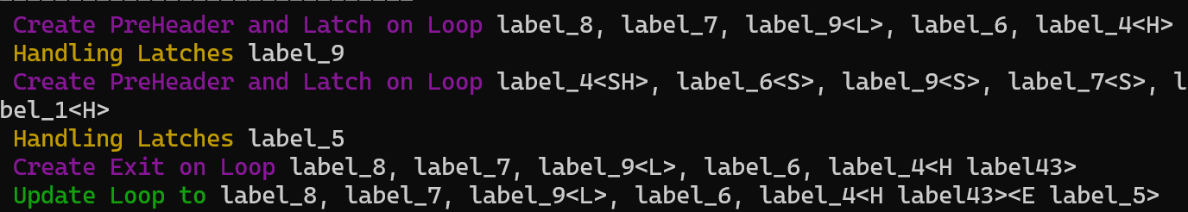
图8 循环相关优化由多个pass组合而成，此处仅展示关键部分调试输出截图

以上优化从数据流、控制流及指令冗余消除等不同角度展示了中端优化的典型思路，能够较好地体现本项目中优化框架的整体设计方式与实际运行效果，其余优化 Pass 在实现思路与作用层面与上述方法具有一定相似性，本文不再逐一展开。

四、最终结果展示与测试验证
本项目采用大赛规定的程序样例，测试分为以下几个类别，可以比较科学、全面地测试编译器的正确性和效率。

测试类别 | 测试程序名称 | 测试内容 | 测试目的
1 | 01_mm* / matmul* 矩阵乘法（Matrix Multiply） | 多重循环、数组寻址、循环变量、强度削弱、寄存器/访存优化 | 典型性能测试
2 | 03_sort* / sort_search.sy | 冒泡排序、排序 + 二分查找：数组操作、分支结构、循环嵌套、局部变量生命周期 | Mem2Reg、DeadCode、分支优化问题
3 | 04_spmv* 稀疏矩阵向量乘（Sparse Matrix-Vector） | 间接访存、指针/数组混合访问、复杂下标计算 | IR 表达能力和访存正确性
4 | fft* 快速傅里叶变换 | 深度循环、浮点计算、表达式复杂、常量传播 / CSE | 用于发现 浮点精度、表达式重排问题
5 | crypto-* | 位运算、模运算、条件跳转密集 | 整数运算/控制流正确性
6 | gameoflife-* 生命游戏（Conway’s Game of Life） | 大规模二维数组、多重条件判断、长时间循环 | 综合性能 + 正确性测试
7 | h-* 系列 hidden / hard tests | 不公开设计目的，常包含浮点边界、递归、精度敏感计算、UB（未定义行为）诱因 | 检测错误处理能力
8 | if-combine* | if / else 合并、短路逻辑、分支优化合法性 | 验证 控制流优化是否破坏语义
9 | shuffle* / transpose* | 下标变换、数据重排、cache友好型访问模式 | IR 下标表达和地址计算
表1 测试程序作用分类

本项目为编译器的不同状态分别测试并编写相关脚本，以下为不同测试脚本的优化级别对比：

脚本 | 编译器优化 | LLVM优化
codegenTest.sh | 无 | 无
codegenO1Test.sh | O1 | 无
irTest.sh | 无 | 无（但llc可能有默认优化）
passesTest.sh | O1 | 架构优化
表2 不同测试脚本的优化级别

在功能测试方面，编译器成功通过了大赛提供的functional 测试用例。针对题目 2 中给出的 .sy 源文件、.in 输入文件和 .out 参考输出，编译器能够正确生成 ARM 汇编代码，并在指定输入下输出正确结果。
测试结果如下所示：

测试类别编号 | passestest | irtest | codegentest | codegeno1test | gcc（参考）
1 | 17S-446763us | 23S-649052us | 38S-107474us | 17S-554378us | 8S-498369us
2 | 15S-640121us | 14S-861728us | 21S-114696us | 18S-419054us | 7S-784980us
3 | 2S-63951us | 2S-526725us | 2S-24696us | 2S-118110us | 1S-119236us
4 | 10S-232332us | 15S-445240us | 20S-992019us | 13S-770355us | 8S-363045us
5 | 2S-429464us | 8S-337476us | 14S-105531us | 2S-423770us | 1S-708575us
6 | 17S-564384us | 19S-773387us | 28S-686116us | 17S-417000us | 15S-629418us
7 | 0H-3M-20S-568187us | 0H-2M-58S-337610us | 0H-2M-58S-583448us | 0H-1M-56S-784756us | 0H-1M-44S-755105us
8 | 22S-76439us | 19S-578914us | 29S-326850us | 25S-453037us | 17S-27679us
9 | 4S-305041us | 3S-980489us | 7S-179396us | 6S-58884us | 4S-831436us
结果不一致总数 | 4 | 4 | 4 | 4
表3 编译后程序运行时间汇总（表中为3次运行中最佳时间）

4.1 编译后程序执行效率评价
从功能测试与性能测试结果来看，本实验实现的 SysY→ARM 编译器在程序正确性方面能够通过绝大多数 functional 测试用例，在此基础上，对不同优化配置下生成程序的执行效率进行了对比分析。
整体而言，在未启用优化（codegenTest / irTest） 的情况下，生成的 ARM 汇编程序执行时间普遍较长，尤其在矩阵乘法（mm）、FFT、生命游戏等计算密集型程序中，运行时间明显高于 gcc 编译结果。这主要是由于未进行寄存器提升、死代码消除以及循环相关优化，导致访存频繁、指令冗余。
在启用编译器自身 O1 优化（codegenO1Test） 后，大部分测试程序的执行时间均有不同程度下降，尤其在排序、稀疏矩阵运算及部分数值计算程序中效果较为明显，说明中端优化 Pass（如 Mem2Reg、DeadCode、常量传播等）能够有效减少冗余指令并改善代码质量。
在passesTest（完整优化链） 模式下，编译器整体性能达到本项目的最佳水平，多数测试用例的执行时间进一步缩短，但与 gcc 在 -O2/-O3 条件下生成的程序相比仍存在一定差距。这主要受限于后端尚未实现完整的寄存器分配与指令级优化，ARM 代码生成阶段仍以正确性为主，缺乏针对目标架构的深度调优。
少量 hidden 测试存在输出不一致，主要集中在浮点精度敏感或边界条件场景中。该现象与中间代码优化引入的计算顺序变化及后端浮点支持有限有关，不影响主体功能测试结果。

4.2 汇编代码规模分析
对不同测试模式下生成的 ARM 汇编文件（.s）大小进行统计，结果如表所示。可以观察到，在未启用优化的 codegenTest.sh 模式下，生成的汇编代码规模最小；而在 irTest.sh 与 codegenO1Test.sh 等模式下，汇编文件体积有所增加。

测试模式 | 平均大小
codegenTest.sh | 6.85
codegenO1Test.sh | 11.32
irTest.sh | 12.20
passesTest.sh | 11.12
表4 汇编代码规模汇总

该现象主要原因在于：一方面，启用中间代码优化后，会引入额外的控制流结构、临时变量及辅助指令（如 Phi 相关展开或中间转换指令），从而增加汇编代码行数；另一方面，部分优化更侧重于减少运行时开销而非压缩代码体积，例如通过展开或指令重排提升执行效率，可能导致静态代码规模略有上升。
总体来看，汇编代码体积的增长是优化换取性能的正常结果，且不同测试模式下的规模变化趋势与优化强度基本一致，未出现异常膨胀情况。

五、小组成员分工说明
姓名 | 主要任务
林雨竹  30% | 协调沟通组内成员，规划项目整体进度；  分析项目与优化模块的组织方式；整体环境搭建与运行验证，在 Linux 平台上完成编译器构建与调试
周哲  23% | 负责测试用例的整理与运行结果验证，对 SysY 程序的输入输出结果进行比对，参与优化前后代码规模的对比分析。
赵茂春  23% | 参与实验报告编写，对项目整体流程和优化策略进行总结说明，协助完成 PPT 汇报材料。
刘俊杰  23% | 参与开发环境配置与项目调试，在小组协作过程中完成部分测试与验证工作；参与查阅资料和项目文档整理
表5 小组成员分工

六、总结、收获与展望
本课程设计成功完成了 SysY2022 到 ARM 汇编的完整编译流程，实现了从源码到目标代码的端到端验证，并能够正确编译和运行题目 2 的测试用例。
在实现过程中，重点完成了中端 IR 优化框架的搭建与多种优化 Pass 的验证，并通过调试输出机制对代码变换过程进行了可视化分析。同时，通过功能测试和运行时间对比，验证了优化方法的有效性。
此外，本项目在实验过程中通过多套测试脚本（如 codegenTest、irTest、passesTest 等）对编译器不同工作状态进行切换与验证，使得功能正确性测试、IR 调试分析与性能评测能够在统一环境下灵活完成。该方式有效降低了测试成本，也为对比不同优化策略的效果提供了便利条件。
通过本次实验，对编译器前端、中端和后端之间的衔接流程有了更加直观的认识，加深了对编译系统模块化设计思想的理解，也提升了对大型工程项目结构与调试方法的实践能力。
受限于时间与课程周期，本实验主要完成了编译流程的搭建与中端优化 Pass 的验证工作，对后端寄存器分配与指令级优化仅进行了初步分析。例如，ARM_codegen 模块已完成基本指令生成流程，但在寄存器分配策略、指令选择与合并等方面仍存在进一步优化空间。未来工作可结合 ARM 架构特点，引入更加精细的寄存器分配算法，以及基于 peephole 的指令级优化方法，以进一步减少指令数量、提升指令局部性，从而更充分地发挥目标平台的硬件性能。

